 **GUIA N. 1 LENGUA CASTELLANA PERIODO I GRADO 4**

**Pregunta generadora:**

**¿Las palabras tienen algún orden al escribirlas?**

**¿Cómo se reconoce que varias palabras conforman una**

**idea que se logra entender?**

**EJERCITACIÓN:**

**1. Ordena las siguientes oraciones.**

* Veloces carros son los

_________________________________________________________

* Contentos escuela niños la a van los

_______________________________________________________________

* bastantes libro el páginas tiene

_______________________________________________________________

* bella Trujillo viajó ciudad a Javier la de

_______________________________________________________________

**2.** Con las siguientes palabras ordena y forma oraciones

**1)** Amazonas es río el grande América de más el

______________________________________________________________

**2)** monte pico es más Everest el alto mundo de el

______________________________________________________________

**3)** temprano obrero fábrica iba en la a muy

______________________________________________________________

**4)** Se Antártida el Sol ve el color de brillante la en

______________________________________________________________

**5)** jardincito cultivo en geranios este los

______________________________________________________________

**6)** podrás cabellos no peine arreglarte este con los

______________________________________________________________

**7)** juguete tiene el trencito de vagones

______________________________________________________________

**8)** camión muebles sus en trasladó un

______________________________________________________________

**9)** le un botón muñeca falta traje al de la

______________________________________________________________

**10)** cafecito tomemos un balcón en el

______________________________________________________________

3. En cada oración anterior separa el sujeto y el predicado.

4. En casa recorta y pega palabras, forma 5 oraciones diferentes. Luego escríbelas en el cuaderno y señala el sujeto y el predicado.

5. De la primera lectura de a evaluación diagnóstica, busca 5 oraciones y escríbelas en el cuaderno, señala SUJETO y PREDICADO.

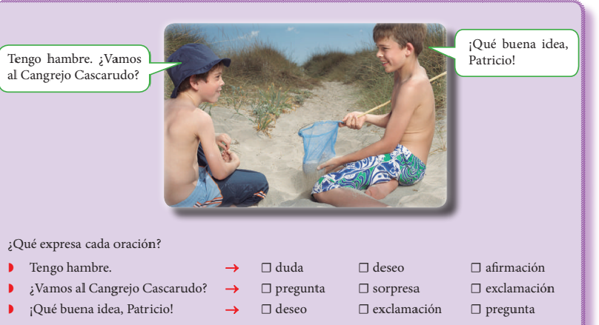

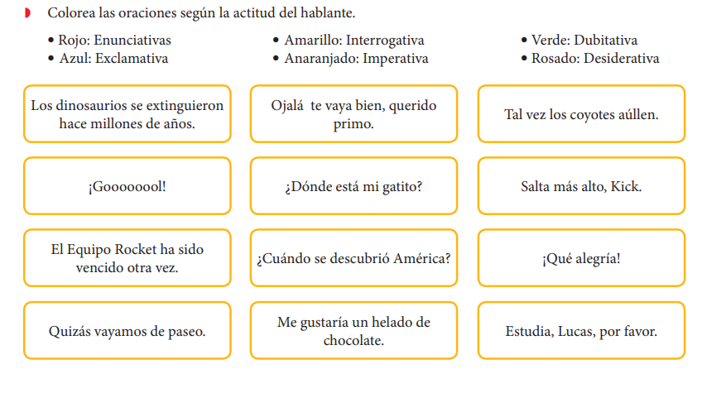

6

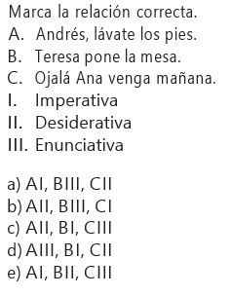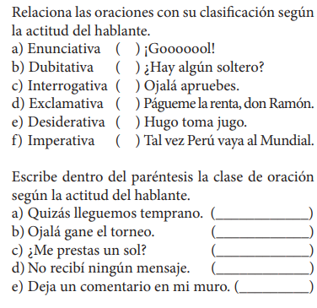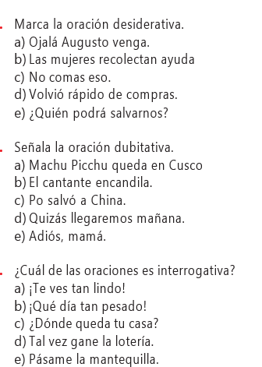

7

13.

12.

9.

11.

10.

8

